

C/C++程序设计

`

**项目名称： 好友管理系统**

**专业年级： 计算机类2020级**

**学生姓名： 胡奉民 学号：2020051615296**

**分 数：**

**2021 年 7**   **月**   **1 日**

**好友管理系统**

计算机与信息科学学院 计算机类专业 2020年级 学生 胡奉民

任课教师 肖颗

1. 题目

好友管理系统

1. 功能设计

登录界面部分

1,）注册：文件读写功能，对输入的注册信息进行检索，若用户ID已被注册，提醒用户重新输入。

2,）登录：文件读入功能，在用户信息文件类对输入的用户信息检索， 若ID存在，则进行密码输入操作。

3,）信息查看：输出登录的用户信息。

4,）进入系统：进入好友管理系统。

好友管理系统部分

1,）从屏幕输入一组好友信息（好友编号，好友名称，好友等级，好友电话，好友爱好等)

2,）将好友信息存入文件

3,）从文件读入好友信息

4,）增加一个好友信息

5,）删掉一个指定好友信息

6,）根据输入条件查询好友信息

7,）根据条件对好友信息排序

8,）修改指定条件的好友信息。

1. 主要代码

一、user类及其主要函数

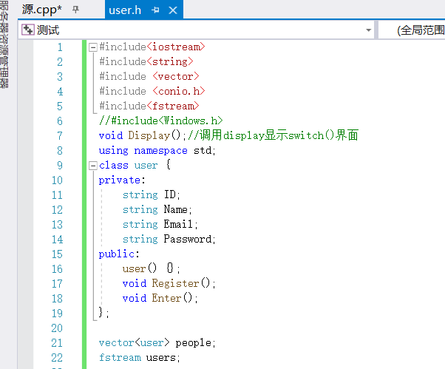

1. 选择界面

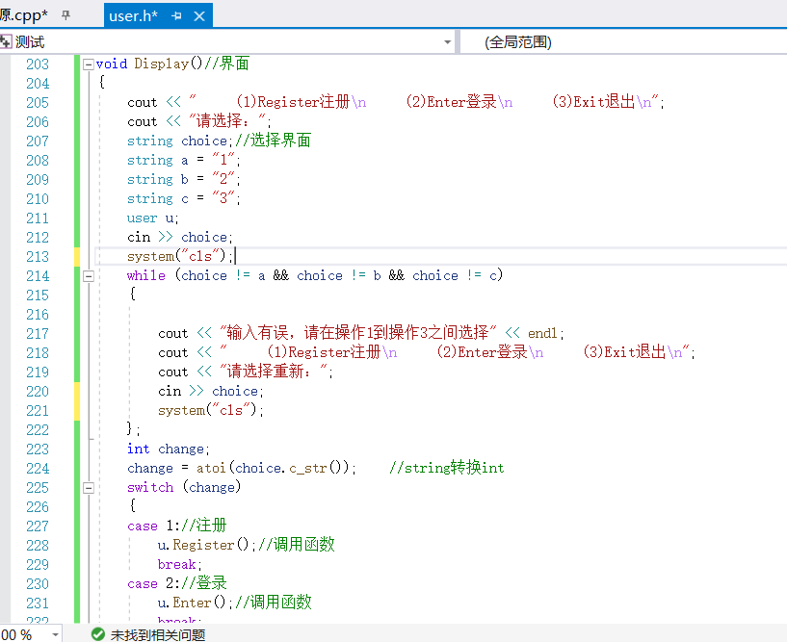

1. 注册界面

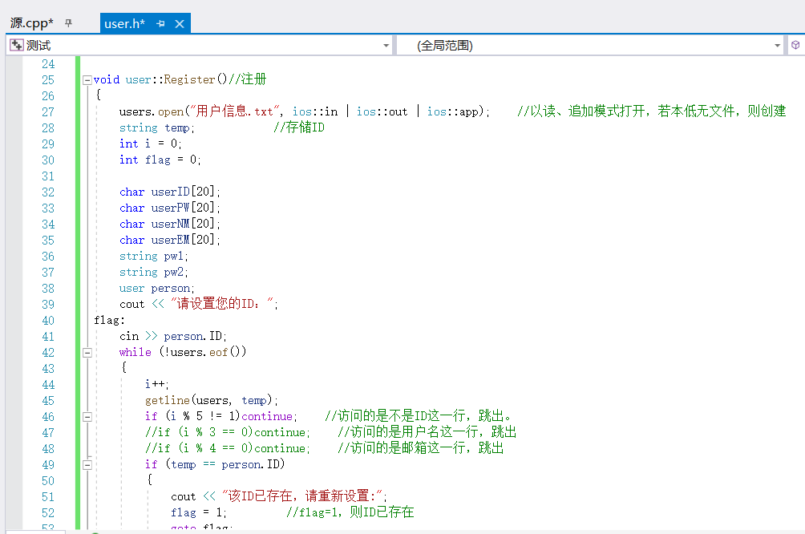

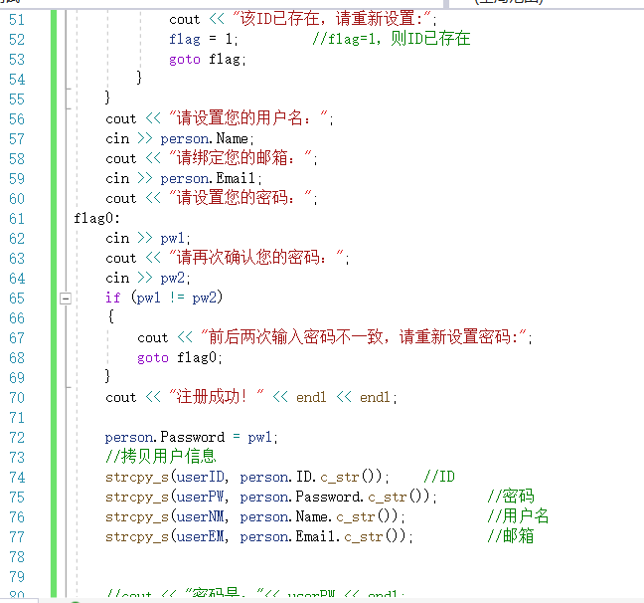

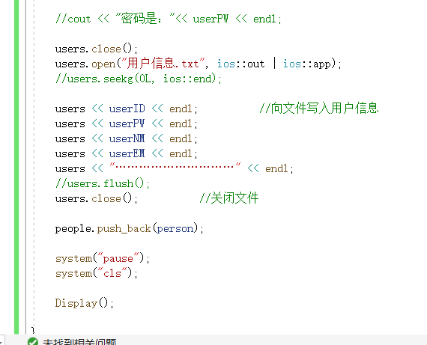

1. 登录界面

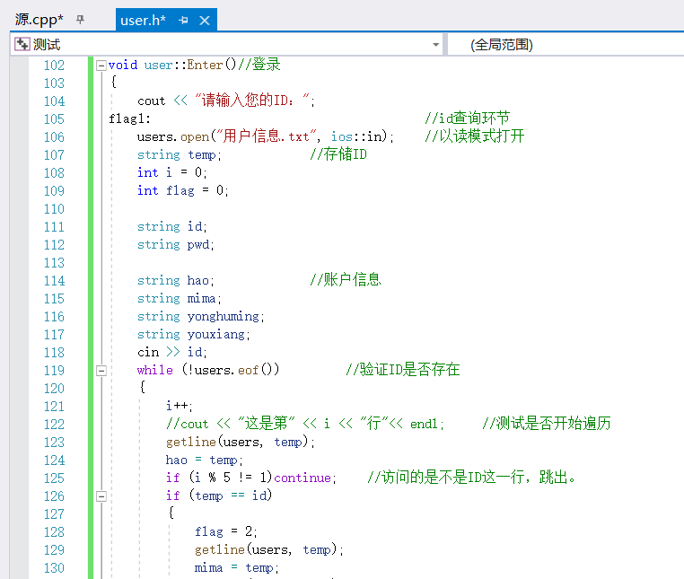

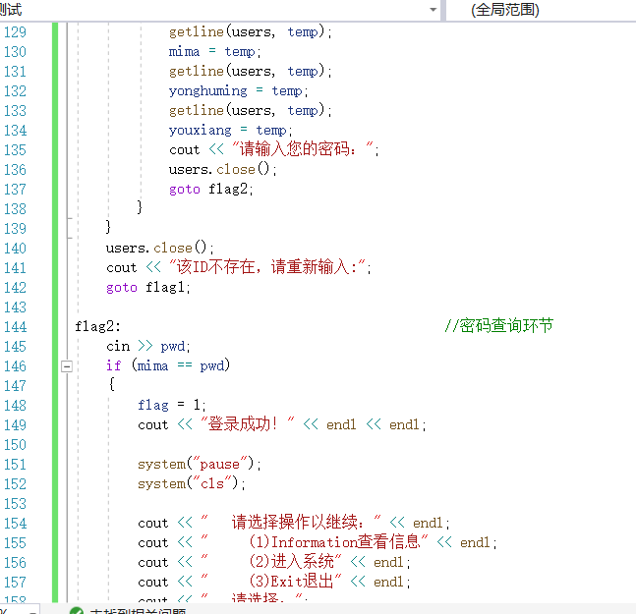

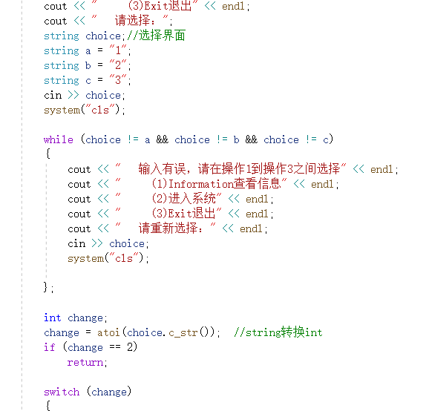

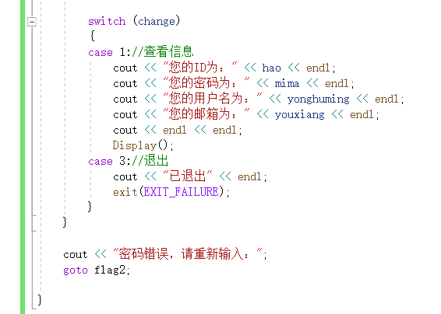

二、person类及其主要函数

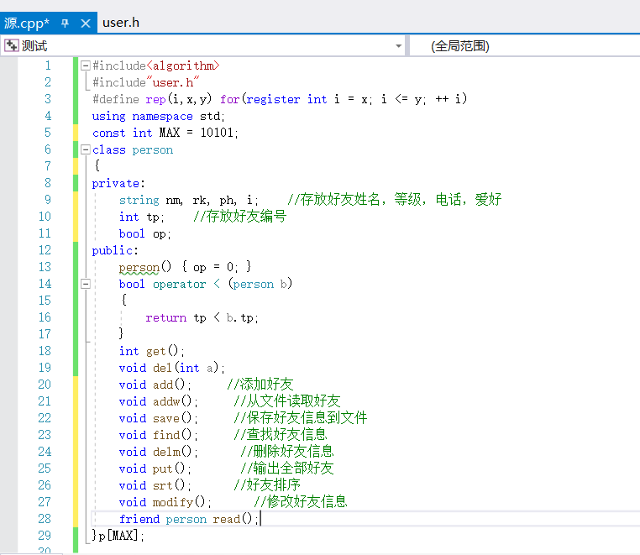

1. 添加好友

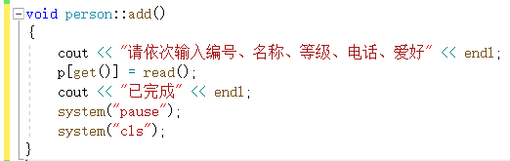

1. 保存好友信息到文件

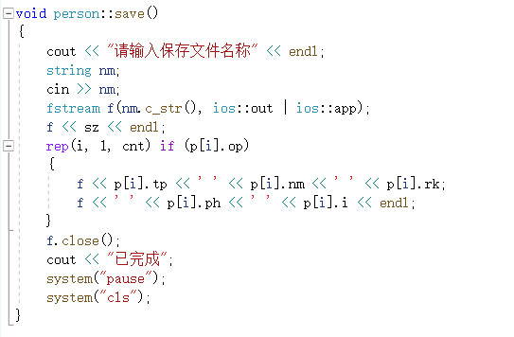

1. 从文件读取好友信息

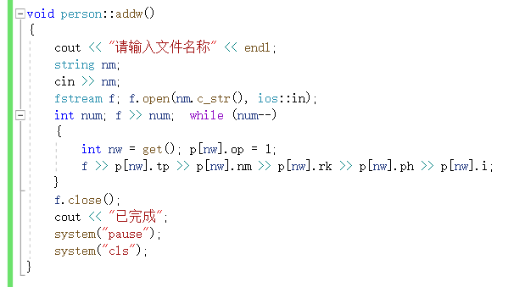

1. 查找好友信息

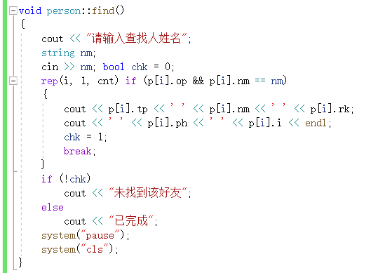

1. 删除好友信息

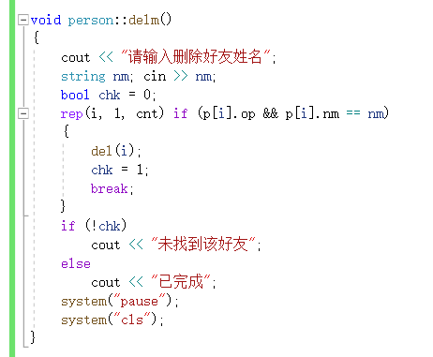

1. 输出全部好友信息

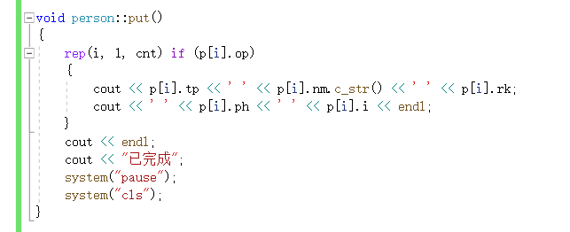

1. 好友信息排序

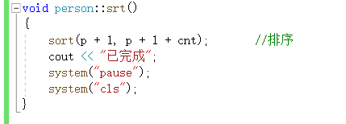

1. 修改好友信息

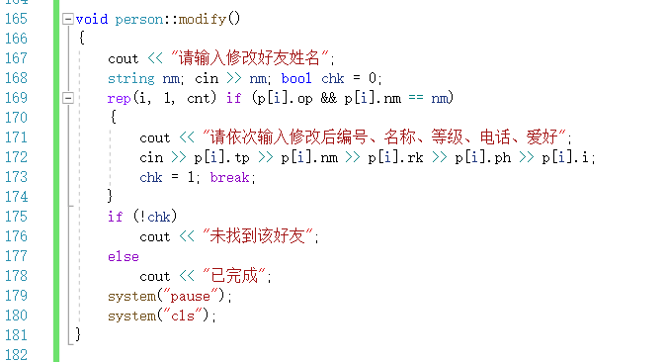

三、主函数

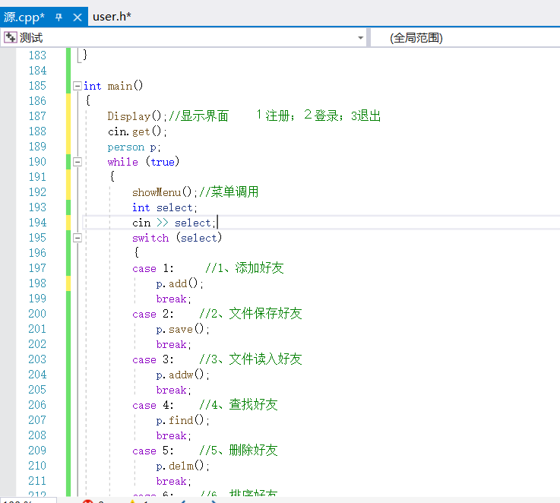

1. 运行结果、

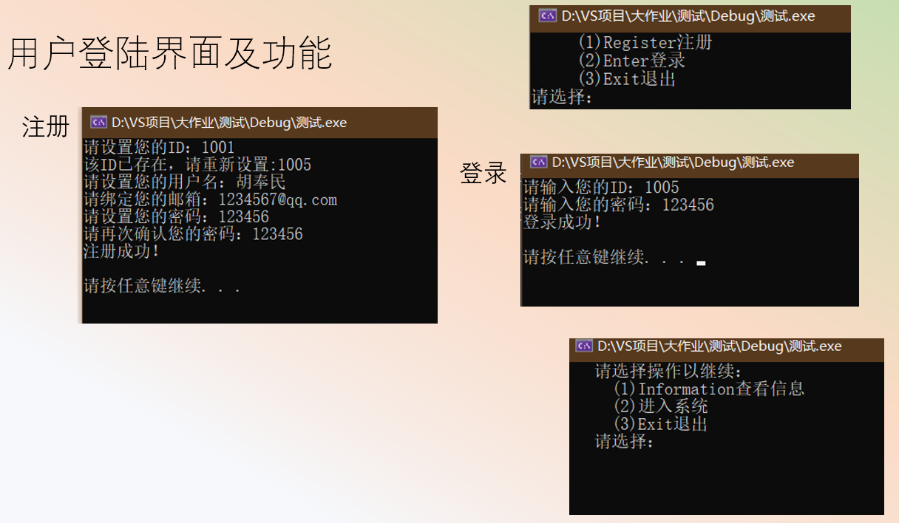

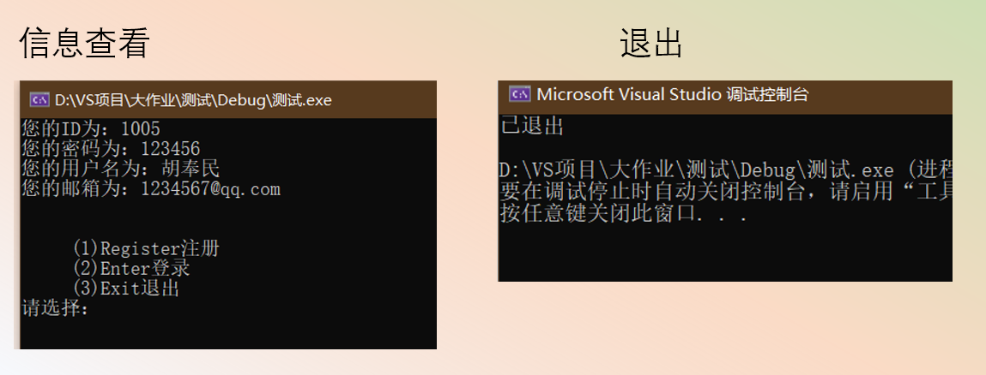

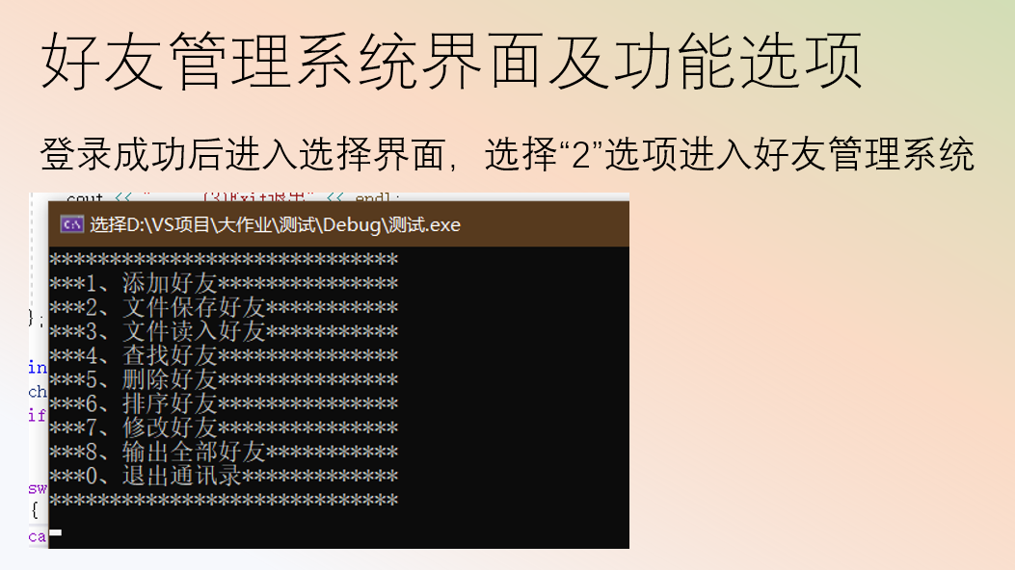

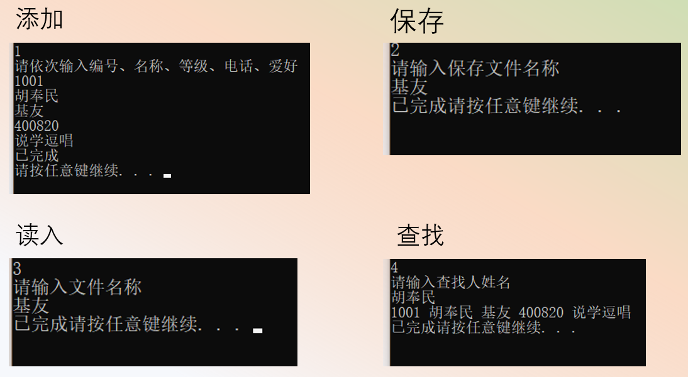

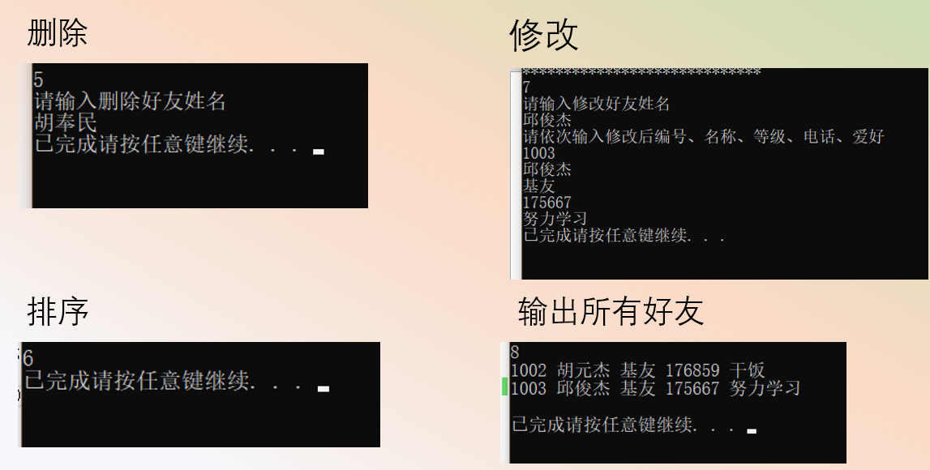

保存的文件信息

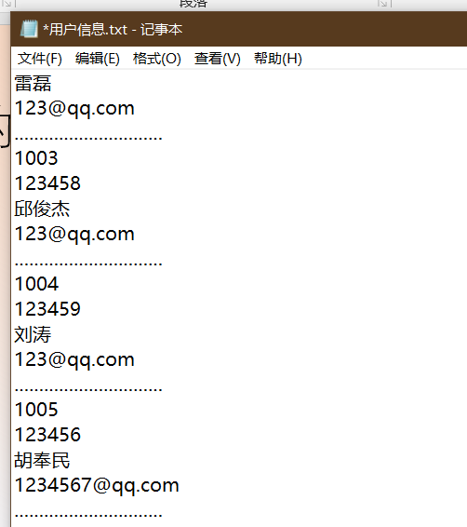

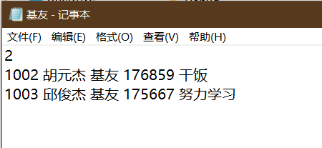

1. 存在的问题和体会

问题：

经过两个星期的设计和开发，好友管理系统已开发完毕。其功能基本符合用户对其好友的管理需求。好友管理模块:用户注册，用户登录，好友添加、删除、修改等。系统功能使用方便进行数据添加、数据查询、数据修改、数据删除。

由于本人水平所限及对用户现实的需求没有完全考虑到，该系统必然会存在一些缺陷和不足。

在进行好友等级选择是没有给用户直接提供选项，而是让用户进行自我判断，直接输入好友等级（用户主观判断），导致在进行好友信息管理时容易造成分类混乱（由输入误差引起）；以及好友删除功能有一些bug，功能不够完善，在进行删除操作时需要删除两次，第一次是删除读入到内存中的数据，第二次才是删除文件中的数据。

但其相对功能完善、易于日后程序更新、数据管理容易、界面友好、操作方便、效率高、安全性好等优点是本管理系统所必需的。

体会：

在系统设计开发过程中遇到了许多困难，一部分通过网络查找解决，一部分通过与同学讨论解决。

如在switch选项操作时，我想要实现在键盘上输入非可选择选项之外的任何字符时都要进入循环的功能，然而无论是char类型和ASCII码都不能很好的完成该操作，不是死循环就是报错，最终我是以在while循环进行字符串比较的方法实现了该操作，若符合输入条件，则进入switch语句。如下所示

string choice; //选择界面

string a = "1";

string b = "2";

string c = "3";

cin >> choice;

while (choice != a && choice != b && choice != c)

{

cout << " 输入有误，请在操作1到操作3之间选择" << endl;

cout << " (1)Information查看信息" << endl;

cout << " (2)进入系统" << endl;

cout << " (3)Exit退出" << endl;

cout << " 请重新选择：" << endl;

cin >> choice;

system("cls");

};

可见在程序设计过程中，好的思路是及其重要的，有了好的思路，可以在设计程序时达到事半功倍的效果。

设计程序时不要怕遇到困难，要勇于操作，敢于面对失败，程序出错是很正常的，要在失败中汲取经验，得到成长，有了新的思路时，一定要及时尝试，也行代码打上去，一调试，就成功了。